ANEXĂ la OMLPDA nr…….../……….

Modalitatea de declarare și plată a compensațiilor și despăgubirilor care se cuvin bugetului local, potrivit prevederilor Legii nr. 256/2018 privind unele măsuri necesare pentru implementarea operaţiunilor petroliere de către titularii de acorduri petroliere referitoare la perimetre petroliere offshore

Art. 1- Sfera de aplicare

- Prin prezenta anexă se reglementează modalitatea de declarare și plată a compensațiilor și despăgubirilor care se cuvin bugetului local, potrivit prevederilor Legii nr. 256/2018 privind unele măsuri necesare pentru implementarea operaţiunilor petroliere de către titularii de acorduri petroliere referitoare la perimetre petroliere offshore.
- Pentru exercitarea dreptului de trecere subteran, de suprafață sau aerian titularii care desfășoară operațiuni petroliere și execută lucrări vor plăti:
a) despăgubirile prevăzute la art. 13, alin. (5) din Legea nr. 256/2018;
b) compensațiile la art. 13, alin. (7) din Legea nr. 256/2018;
c) despăgubirile prevăzute la art. 13, alin. (9) din Legea nr. 256/2018.

Art. 2- Declarația fiscală

- Depunerea declarației privind compensațiile și despăgubirile prevăzute la art. 1, alin. (2), lit. a), lit. b) și lit. c), se realizează de către titularii prevăzuți la art. 10, alin. (1) din Legea nr. 256/2018, în termen de 30 de zile de la data primirii de către aceștia a raportului de evaluare întocmit de către un evaluator autorizat în condiţiile legii, dar nu mai târziu de termenele prevăzute la art. 13, alin. (5), (7) și (9) din Legea nr. 256/2018.
- Declarația fiscală Model 2020 ITL 076 pentru stabilirea sumelor reprezentând compensații și despăgubiri care se cuvin bugetului local pentru dreptul de trecere asupra imobilelor aflate în proprietatea publică sau privată a unităților administrativ-teritoriale, conform art. 13, alin. (5), (7) și (9) din Legea nr. 256/2018 este prevăzută în tabelul următor:

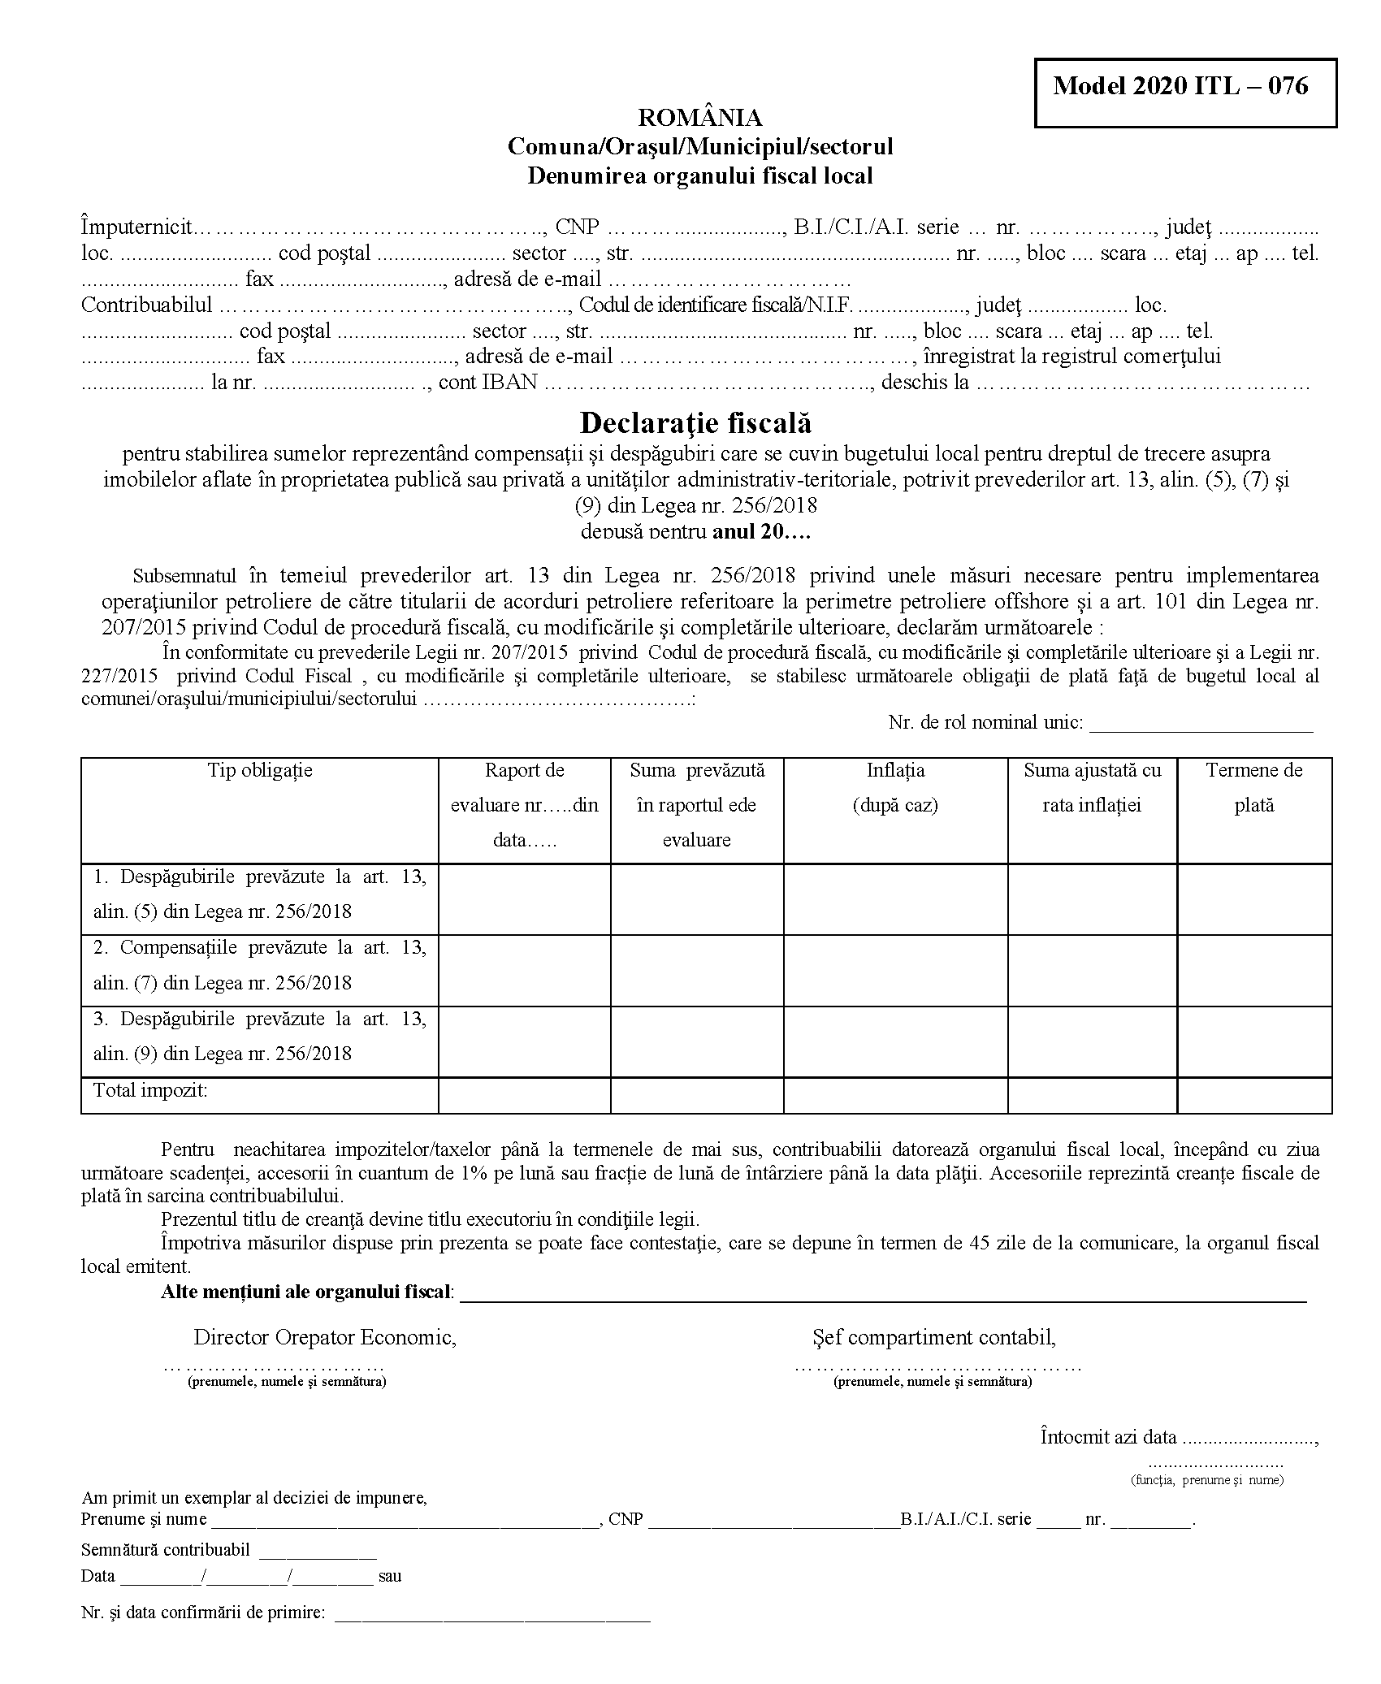

Notă: Se tipărește în format A4.

- Declarația se depune la compartimentul de specialitate al unităților administrativ-teritoriale pe raza cărora se află imobilele unde se exercitarea dreptul de trecere subteran, de suprafață sau aerian și trebuie însoțită de următoarele documente justificative:
- Copie a actului de autorizare emis de Ministerul Economiei, Energiei și Mediului de Afaceri, în condițiile Legii nr. 256/2018, certificat „Conform cu originalul”;
- Raportul de evaluare întocmit de către un evaluator autorizat în condiţiile Legii nr. 256/2018;
- Declarație pe propria răspundere prin care administratorul sau reprezentantul operatorilui economic declară data primirii raportului de evaluare.
- În cazul compensațiilor aferente dreptului de trecere în schimbul limitărilor aduse dreptului de folosință, declarația se depune anual cu sumele indexate cu rata inflației.
Rata inflației se publică anual pe site-ul Institutului Național de Statistică, Ministerului Finanțelor Publice și al Ministerului Lucrărilor Publice, Dezvoltării și Administrației.
- Potrivit art. 336, alin. (1) lit. a) și b) din Legea nr. 207/2015 privind Codul de Procedură fiscală, cu modificările și completările ulterioare, constituie contravenție nedepunerea sau depunerea cu întârziere de către contribuabil/plătitor la termenele prevăzute de lege a declarațiilor fiscale.

Art. 3- Plata

- Plata compensațiilor și despăgubirilor prevăzute la art. 13, alin. (5), (7) și (9) din Legea nr. 256/2018, se face la bugetul local al unităților administrativ-teritoriale, până la termenele prevăzute la art. 13, alin. (5), (7) și (9) din Legea nr. 256/2018.
- Sumele cuvenite bugetelor locale în temeiul art. 13, alin. (5), (7) și (9) din Legea nr. 256/2018, se achită în contul deschis de unitatea administrativ-teritorială, la Trezorerie Statului, cu precizarea Codului de Cont 165000 „Alte taxe pe utilizarea bunurilor, autorizarea utilizării bunurilor sau pe desfășurare de activități”.
- Pentru neachitarea la termenele de plata prevăzute la art. 13, alin. (5), (7) și (9) din Legea nr. 256/2018, contribuabilii datorează după acest termen majorări de întârziere.
- Nivelul majorării de întârziere este de 1℅ din cuantumul obligației fiscale principale neachitate în termen, calculată pentru fiecare lună sau fracțiune de lună, începând cu ziua imediat următoare termenului de scadență și până la data stingerii sumei datorate, inclusiv.
- Compensațiile și despăgubirile care se cuvin bugetului local pentru dreptul de trecere asupra imobilelor aflate în proprietatea publică sau privată a unităților administrativ-teritoriale, potrivit prevederilor art. 13, alin. (5), (7) și (9) din Legea nr. 256/2018 sunt asimilate creanțelor fiscale și se încasează, se urmăresc și execută potrivit Codului de Procedură fiscală aprobat prin Legea nr. 207/2015, cu modificările și completările ulterioare.

